|  |
| --- |
|  |

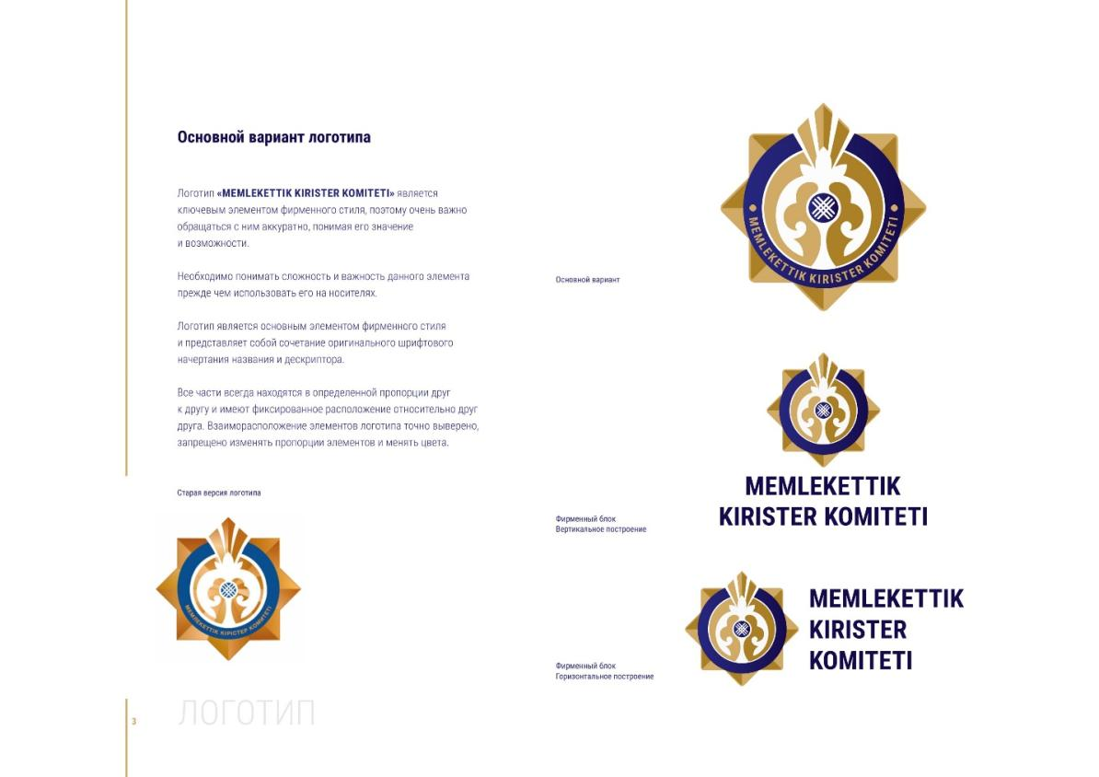

**Қарағанды облысы бойынша**

**Мемлекеттік кірістер департаменті**

**сыбайлас жемқорлық тәуекелдеріне**

**ішкі талдау жүргізу басталғанын хабарлайды**

Қарағанды қаласы

2025 жыл

**АНОНС!!!**

«Сыбайлас жемқорлыққа қарсы іс-қимыл туралы» Қазақстан Республикасы Заңының 8-бабының 5-тармағына сәйкес **Қарағанды облысы бойынша Мемлекеттік кірістер департаменті** өзінің жекелеген бөлімшелерінің кедендік және салықтық әкімшілендіру салаларындағы қызметіндегі:

1) талдау объектісінің қызметін қозғайтын нормативтік құқықтық актілерде сыбайлас жемқорлық тәуекелдерін анықтау;

2) талдау объектісінің ұйымдастырушылық-басқарушылық қызметінде сыбайлас жемқорлық тәуекелдерін анықтау

бағыттар бойынша сыбайлас жемқорлық тәуекелдеріне ішкі талдау жүргізуді жоспарлап отыр.

Сыбайлас жемқорлық тәуекелдерін, олардың туындауына ілеспе жағдайлар мен себептерді азайту мақсатында нормативтік құқықтық актілерде, мемлекеттік кірістер органдары қызметінің бизнес-процестерінде бар сыбайлас жемқорлық тәуекелдері туралы 87212-513689 нөміріне **хабарлауды сұраймыз**.

*Мемлекеттік кірістер органдарының қызметінде сыбайлас жемқорлық құқық бұзушылықтардың көріну ықтималдығын болдырмау, сыбайлас жемқорлық тәуекелдерін уақтылы анықтауға және кейіннен жоюға, Сіздің белсенді азаматтық ұстанымыңызға, байланысты!*

**АНОНС!!!**

В соответствии с пунктом 5 статьи 8 Закона Республики Казахстан «О противодействии коррупции», **Департаментом государственных доходов по Карагандинской области** планируется провести внутренний анализ коррупционных рисков в деятельности отдельных его подразделений в сферах таможенного и налогового администрирования по направлениям:

1) выявление коррупционных рисков в нормативных правовых актах, затрагивающих деятельность объекта анализа;

2) выявление коррупционных рисков в организационно-управленческой деятельности объекта анализа.

В целях минимизации коррупционных рисков, условий и причин, сопутствующих их возникновению, **просим сообщить** на номер 87212-513689 об имеющихся коррупционных рисках в нормативных правовых актах, в бизнес-процессах деятельности органов государственных доходов.

*От Вашей активной гражданской позиции, от своевременного выявления и, в последующем, устранения коррупционных рисков зависит исключение вероятности проявления коррупционных правонарушений в деятельности органов государственных доходов!*